**Linux系统下常见的Xshell运行命令——Xshell入门必看**

原创 2017年02月12日 22:40:34

* 26045

　　最近接触到了Xshell这个软件，使用这个软件我们来进行连接Linux系统，进去之后我们可能会两眼一抹黑，小编就带大家来学些常见的shell命令。

　　首先我们要跟大家从最简单的聊起，我们进入Xshell的界面之后连接上Linux服务器，刚进去的时候我们是不知道我们有哪些文件的，这个时候我们可以使用ls命令来显示有哪些文件，或者使用ls -l，最简单的是ll。ls命令会把文件横向显示，看着不舒服，ll和ls -l是一样的效果，建议使用ll，因为它最简单

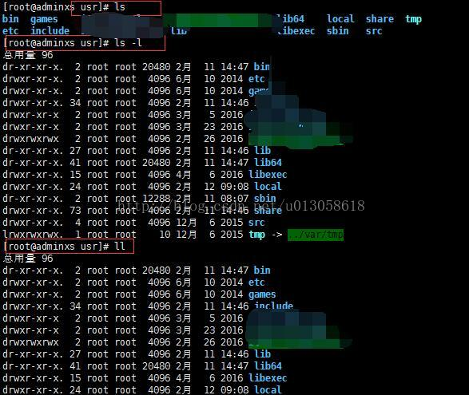

　　我们已经知道文件有哪些后需要知道如何进入我们想要进入的文件，在windows这种图形化的系统下我们可以使用双击这种方式打开我们需要打开的文件，在Xshell中我们需要使用的是**：cd** 命令，我们进入之后几面显示如下，这时默认是在根节点root下面：

https://img-blog.csdn.net/20170212221449550?watermark/2/text/aHR0cDovL2Jsb2cuY3Nkbi5uZXQvdTAxMzA1ODYxOA==/font/5a6L5L2T/fontsize/400/fill/I0JBQkFCMA==/dissolve/70/gravity/Center

　　假如我们现在需要进入的是usr文件的local文件中我们就需要使用：cd /usr/local，来进入，这个时候我们就显示已经进入了local这个文件下面，需**要注意的是在root根目录下进入其他文件时需要在最前面加上斜线“/”，在其他任何二级甚至多级目录下都是可以不加直接进入的。**

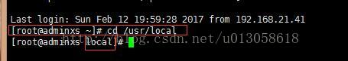

　　有进入同样就有返回，需要返回的时候我们需要使用：cd ../ 这个命令，同样我们也可以在../之后加上我们需要进入的上级文件目录就可以直接进入了

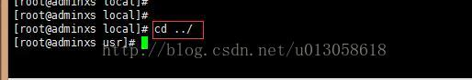

　　在接下来就是如何编辑文件和查看文件了，假如现在local目录下存在host.xml文件，我们需要编辑或者查看它。**查看的命令是cat host.xml**；**编辑的命令是vi host.xml**，**然后按下i**，进入修改模式，要不然就只是看，如果我们突然不想修改时，**按下ESC 然后在命令行中写下 :q!** 然后回车就接触编辑，如果我们是编辑完了**需要保存，也需要按下ESC，然后输入 :wq 回车。**

　　总结一下就是：编辑文件 vi，按下i进行编辑   保存结束编辑 ESC :wq 回车   不保存结束编辑 ESC :q! 回车

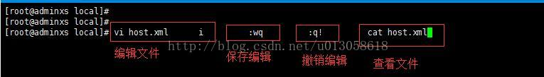

**在Linux系统下执行文件我们需要使用的的 ./文件名.sh**，假如我们需要执行host.sh文件，我们需要进入文件所在目录接着执行即可

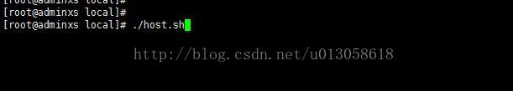

　　上面的命令运行是可能会出现权限不足的问题，最后跟大家说一个授权命令，假如我们想要给这个文件下的所有.sh文件授权，我们可以写：**chmod u+x *.sh   给sh文件授权，**当然了我们也可以将*替换为具体的文件名，依据需要来定：

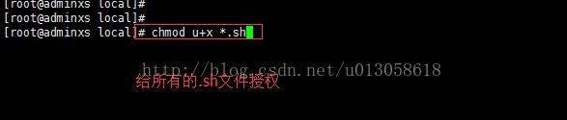

# 使用命令做一系列操作

 3-1：cd 是进入下一级目录命令

　　例如：cd /folder1/folder2/folder3

 3-2：复制文件：cp -r 【需要复制的文件名】/ 【复制成的文件名】

　　例如：复制fileName 重命名为fileName1

　　cp -r fileName/ fileName1

 3-3：netstat是查看端口是否呗占用

　　例如：netstat -app|grep 10086

 3-4：编辑文件：vim

　　例如：vim server.xml

 3-5：按住 i键进入编辑模式  
　　编辑完 按住Esc取消编辑  
　　输入 :wq! 保存  
　　：q! 是不保存

 3-6：recover

 3-7：查看日志详情：①直接打开：tail -f 【日志文件名】

　　　　　　　　　　②打开200行：tail -f -n200 【日志文件名】

　　例如：查看日志详情  
　　tail -f -n200 xxxxx.log

 3-8：telnet 地址 端口

四、进程查看，杀进程，起进程

 4-1：ps -ef|grep ServerRun   查看运行的进程

 4-2：杀进程  
   使用kill命令结束进程：kill xxx  
   常用：kill －9 324  
   Linux下还提供了一个killall命令，可以直接使用进程的名字而不是进程标识号，例如：# killall -9 NAME

 4-3：启动进程

　　进入到进程的目录下 执行 ./进程名字

# 文件操作命令

(1)命令ls——列出文件

ls -la 给出当前目录下所有文件的一个长列表，包括以句点开头的“隐藏”文件   
ls a* 列出当前目录下以字母a开头的所有文件   
ls -l *.doc 给出当前目录下以.doc结尾的所有文件   
  
(2)命令cp——复制文件   
cp afile afile.bak 把文件复制为新文件afile.bak   
cp afile /home/bible/ 把文件afile从当前目录复制到/home/bible/目录下   
cp * /tmp 把当前目录下的所有未隐藏文件复制到/tmp/目录下   
cp -a docs docs.bak 递归性地把当前目录下的docs目录复制为新目录docs.bak,保持文件属性，并复制所有的文件，包括以句点开头的隐藏文件。为了方便起见，-a选项包含-R选项   
cp -i 在覆盖前询问用户   
cp -v 告诉用户正在做什么   
  
(3)命令mv——移动和重命名文件   
mv aflie bfile 将afile重命名为bfile   
mv afile /tmp 把当前目录下的afile移动到/tmp/目录下   
  
(4)命令rm——删除文件和目录   
rm afile 删除文件afile   
rm * 删除当前目录下的所有文件（未隐藏文件）。rm命令不删除目录，除非也指定了-r(递归)参数。   
rm -rf domed 删除domed目录以及它所包含的所有内容   
rm -i a* 删除当前目录下所有以字母a开头的文件，并且在每次删除时，提示用户进行确认   
  
(5)命令cd——更改目录   
cd ~ 切换到主目录   
cd /tmp 切换到目录/tmp   
cd dir 切换到当前目录下的dir目录   
cd / 切换到根目录   
cd .. 切换到到上一级目录   
cd ../.. 切换到上二级目录   
cd ~ 切换到用户目录，比如是root用户，则切换到/root下   
  
(6)命令mkdir——建立目录   
mkdir phots 在当前目录中建立名为photos的目录   
mkdir -p this/that/theother 在当前目录下建立指定的嵌套子目录   
  
(7)命令mkdir——删除目录 

mkdir 将删除空目录

(8)命令more、less——查看文件内容   
more /etc/passwd 查看/etc/passwd的内容   
功能：分页显示命令  
more file   
more命令也可以通过管道符(|)与其他的命令一起使用,  
例如：     
ps ux|more    
 ls|more   
less /etc/passwd 查看/etc/passwd的内容   
  
(9)命令grep——搜索文件内容   
grep bible /etc/exports 在文件exports中查找包含bible的所有行   
tail -100 /var/log/apache/access.log|grep 404 在WEB服务器日志文件access.log的后100行中查找包含“404”的行   
tail -100 /var/log/apache/access.log|grep -v googlebot 在WEB服务器日志文件access.log的后100行中，查找没有被google访问的行   
grep -v ^# /etc/apache2/httpd.conf 在主apache配置文件中，查找所有非注释行 (10)命令find——查找文件   
find .-name *.rpm 在当前目录中查找rpm包   
find .|grep page 在当前目录及其子目录中查找文件名包含page的文件 locate traceroute 在系统的任何地方查找文件名包含traceroute的文件   
  
(11)命令vi——编辑文件   
vi /etc/bubby.txt 用vi编辑文件/etc/bubby.txt   
vim /etc/bubby.txt 用vi编辑文件/etc/bubby.txt   
快捷操作：   
切换窗口：alt+1,alt+2   
全屏：alt+回车   
将vim挂起（暂停）：ctrl+z，暂停后可进行其他shell操作，完了之后可通过 fg 命令切换回vim界面继续编辑   
:MR：查看历史文件记录（注意：MR大写）   
:sp 横向切换界面窗口    
:vsp 纵向切换界面窗口     
方便多文件对照编码（如下图：）   
emacs /etc/bubby.txt 用emacs编辑文件/etc/bubby.txt   
  
(12)命令rz、sz——文件上传下载   
运行命令Sudo rz，即是接收文件，xshell就会弹出文件选择对话框，选好文件之后关闭对话框，文件就会上传到linux里的当前目录 。   
运行命令Sudo sz file 就是发文件到windows上（保存的目录是可以配置）  
 比ftp命令方便多了，而且服务器不用再开FTP服务了。   
  
(13)命令cat——显示文件内容   
cat file   
  
(14)命令ps——查看进程   
ps [options]    
DESCRIPTION（描述）：ps命令显示运行程序选项的一些信息。如果你想显示选项的一些重复信息，请使用top命令替代。 用标准语法查看系统上的每一个进程。      
ps -e      
ps -ef      
ps -eF      
ps -ely    
  
(15)命令kill——杀掉进程   
  [root@linux ~]# kill -signal %jobnumber     
[root@linux ~]# kill -l     
参数：   -l  ：这个是 L 的小写，列出目前 kill 能够使用的讯号 (signal) 有哪些？共有62个  
信号。   
  signal ：代表给予后面接的那个工作什么样的指示啰！用 man 7 signal 可知：     
-1 ：重新读取一次参数的设定档 (类似 reload)；     
-2 ：代表与由键盘输入 [ctrl]-c 同样的动作；     
-9 ：立刻强制删除一个工作；   
  -15：以正常的程序方式终止一项工作。与 -9 是不一样的。    
范例一：找出目前的 bash 环境下的背景工作，并将该工作删除。     
[root@linux ~]# jobs   
  [1]+  Stopped                 vim bashrc   [root@linux ~]# kill -9 %1   
  [1]+  已砍掉                  vim bashrc (16)命令stop、start——重启tomcat ./catalina.sh stop        
./catalina.sh start   
  
(17)命令top——查看cpu、内存     
  
(18)命令pwd——查看当前路径    
  
(19)命令tar——打包、解包rar   
tar -cvf **.tar a.jsp b.java        
将a和b打成**.rar tar -xvf **.tar a.jsp b.java        
将**.tar 解包 (20)命令tail——查看文件详细信息   
tail -f aaa.txt            
看aaa.txt文件的详细信息 tail -n x aaa.log             
x:最后几行   
  
(21)命令head——查看文件的名字和后缀   
head -n x aaa.log             
x:开始几行aaa.log：要查看的文件的名字和后缀   
(22)命令diff——比较文件内容    
    diff dir1 dir2 比较目录1与目录2的文件列表是否相同，但不比较文件的实际内容，不同则列出   
  diff file1 file2 比较文件1与文件2的内容是否相同，如果是文本格式的文件，则将不相同的内容显示，如果是二进制代码则只表示两个文件是不同的     
comm file1 file2 比较文件，显示两个文件不相同的内容   
  
(23)命令ln——建立连接    
   ln source_path target_path 硬连接      
ln -s source_path target_path 软连接   
  
(24)命令touch——创建一个空文件   
  touch aaa.txt  创建一个空文件，文件名为aaa.txt   
  
  三、基本系统命令   
(25)命令man——查看某个命令的帮助     
man ls 显示ls命令的帮助内容   
  
(26)命令w——显示登录用户的详细信息    
 Sarge:~# w   
  
(27)命令who——显示登录用户     
Sarge:~# who   
  
(28)命令last——查看最近那些用户登录系统     
Sarge:~# last   
  
(29)命令date——系统日期设定   
date -s “060520 06:00:00″ 设置系统时期为2006年5月20日6点整。  
  
(30)命令  
clock——时钟设置   
clock –r 对系统Bios中读取时间参数   
clock –w 将系统时间(如由date设置的时间)写入Bios   
  
(31)命令uname——查看系统版本   
  uname -R 显示操作系统内核的version   
  
(32)命令reboot、shutdown——关闭和重新启动计算机       
reboot   重新启动计算机   
shutdown -r now  重新启动计算机，停止服务后重新启动计算机     
shutdown -h now  关闭计算机，停止服务后再关闭系统    
halt   关闭计算机   
 一般用shutdown -r now,在重启系统是，关闭相关服务，shutdown -h now也是如此。   
  
(33) 命令su——切换用户     

su -  切换到root用户

su – zhoulj 切换到zhoulj用户，

注意：- ，他很关键，使用-，将使用用户的环境变量   
  
(34)命令free——查看内存和swap分区使用情况    
Sarge:~# free -tm   
  
(35)命令uptime——现在的时间 ，系统开机运转到现在经过的时间，连线的使用者数量，最近一分钟，五分钟和十五分钟的系统负载      
Sarge:~# uptime   
  
(36) 命令vmstat——监视虚拟内存使用情况      
# vmstat   
  
(37)命令iostat——磁盘吞吐量   
   -c      只显示CPU行       
   -d      显示磁盘行   
   -k      以千字节为单位显示磁盘输出        
   -t      在输出中包括时间戳   
   -x      在输出中包括扩展的磁盘指标 

(38)命令clear—— 清屏

(39)重启tomcat

(40)变更使用者chown

变更文件或目录的拥有者或所属群组         
chown -R -h owner file   
- R(recursive)选项意味着对所有子目录下的文件也都进行同样的操作。   
- h选项意味着在改变符号链接文件的属主时不影响该链接所指向的目标文件   
chown -R xh test1 (test1目录及子目录的所有文件属主变为xh)    
1.查看要重启进程的进程号 Ps –ef|grep xxxx 2.杀掉该项目的进程   
先杀第二列，再杀第一列 Sudo kill -9 x x   
(x为进程号，同时杀多个中间以空格分割) 3.重启tomcat   
首先找到tomcat的bin目录 Cd tomcat/bin;   
然后运行 sudo ./run.sh即可启动tomcat。